两轮小车制作流程

1. 制作目的
2. 作为SLAM和导航算法实现平台，将算法落地，解决实际中遇到的问题；
3. 动手搭建机器人平台，加深对机器人整体架构的理解，提高自己对机器人的兴趣；
4. 实验设备
5. 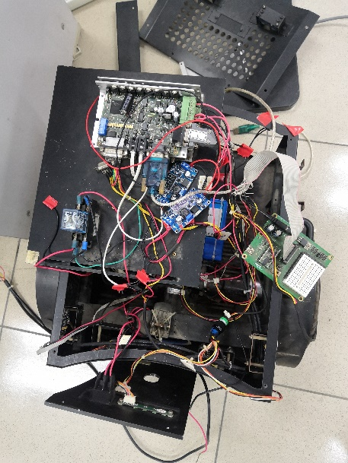待完善两轮自主移动机器人
6. 具体实施步骤1